Информация к проекту решения по заявлению:
1.4. Арищиной И. А.

Земельный участок: кадастровый номер 54:35:072695:32;
местоположение: обл. Новосибирская, город Новосибирск, ул. Воинская, 172;
Октябрьский район;
площадь 322 кв.м (планшеты 2375).
Зонирование: зона застройки жилыми домами смешанной этажности (Ж-1), подзоны застройки жилыми домами смешанной этажности различной плотности застройки (Ж-1.1),
Заявленные требования: в части уменьшения минимального отступа от границ земельного участка с 3 м до 2 м с северо-западной стороны, с 3 м до 2 м юго-восточной стороны (со стороны земельного участка с кадастровым номером 54:35:072695:31), с 3 м до 1,5 м с юго-западной стороны (со стороны земельного участка с кадастровым номером 54:35:072695:31) в габаритах объекта капитального строительства
.Обоснование согласно заявлению: в связи с тем, размер земельного участка меньше установленного градостроительным регламентом минимального размера земельного участка, а также в связи с тем, что часть земельного участка находится в границах красных линий
Планируется: строительство нового индивидуального жилого дома взамен сносимого.

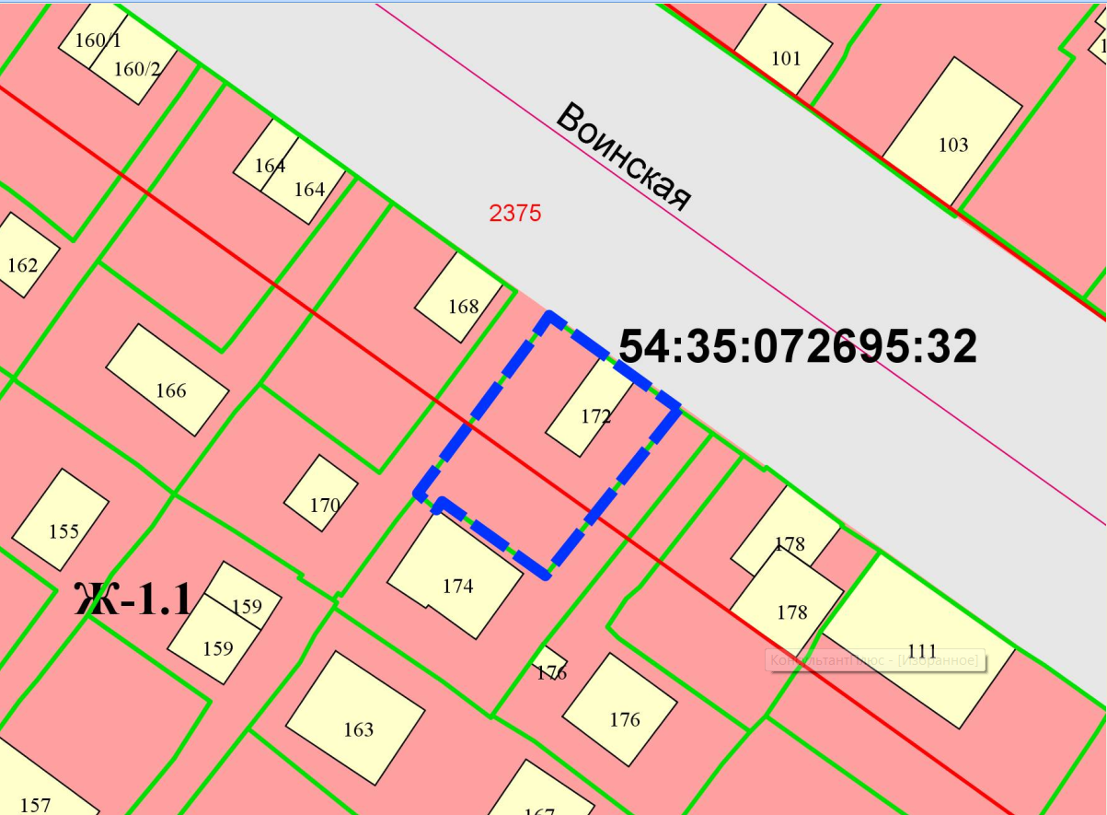
1,5 м
2 м
2 м

